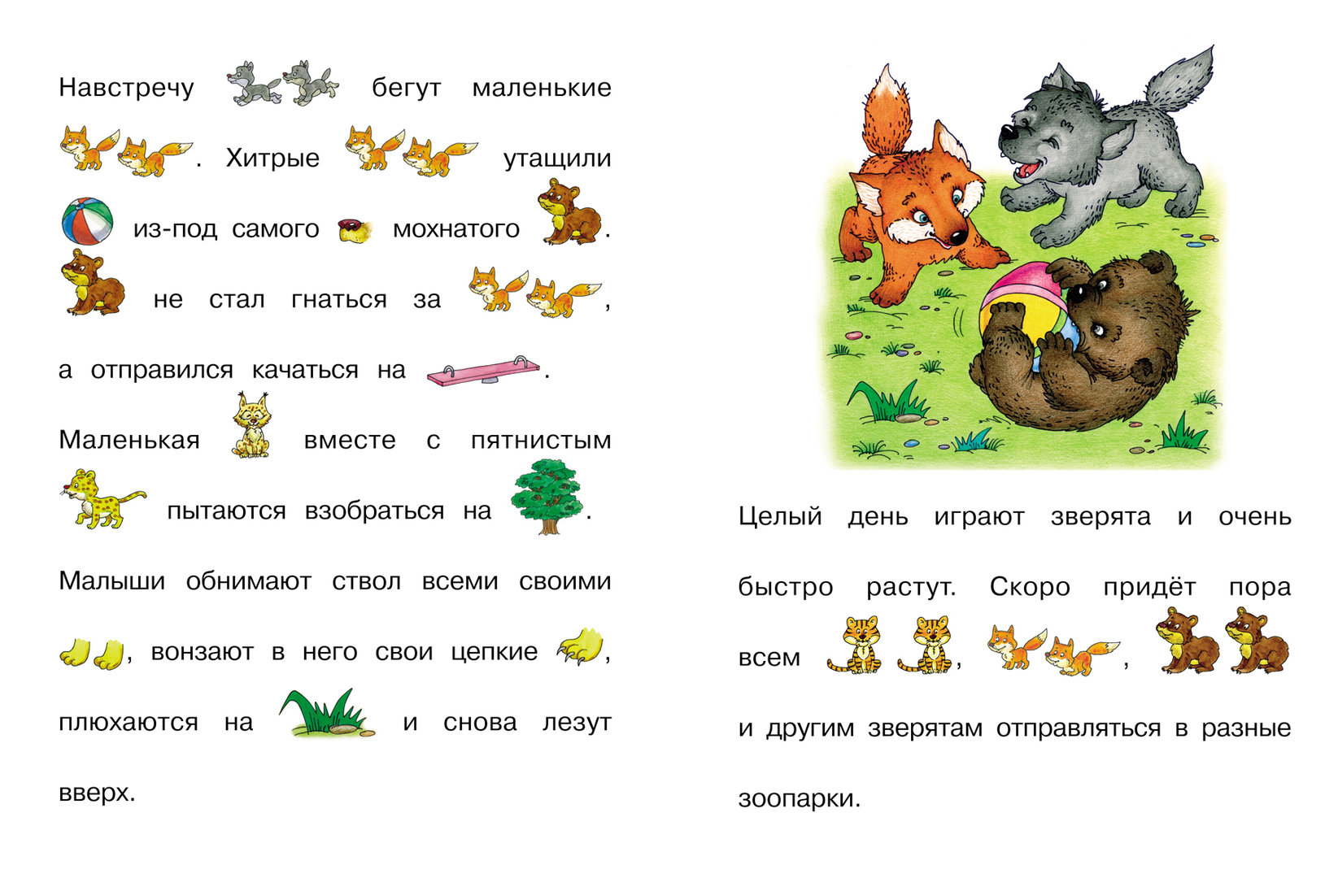

Ответь на вопросы:
Детёныши каких животных живут в зверином детском саду?
Чем они занимаются?
Кто из них может лазать по деревьям ?
Готовые работы сфотографируйте и пришлите в группу WhatsApp или на Электронную почту shurochka68@mail.ru
Если возникли вопросы пишите на номер 89600822911

